目 录

一、下载安装 2

二、登录及进入课堂 3

三、基本功能 4

# 一、下载安装

**方式一：**进入到应用市场，搜索“无限宝”，确认无误后点击“安装”。

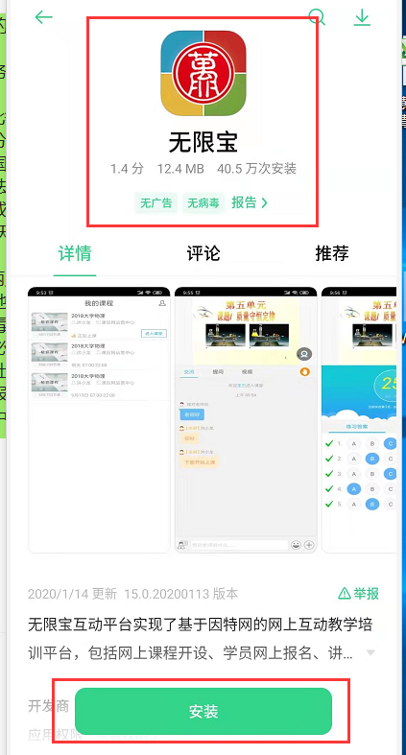

**方式二：**扫描下载安装。



# 二、登录及进入课堂

1、点击“无限宝”应用，在第一行输入地址：xb.kehou.com，第二行输入用户名，第三行输入密码，确认无误后，点击“立即登录”。

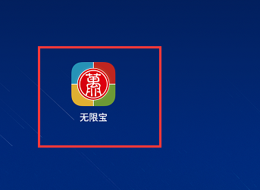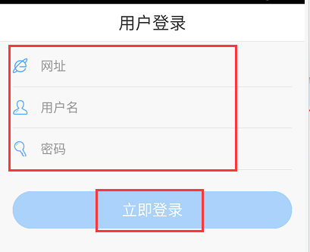

2、找到所需听课课程，点击“进入课堂”。建议听课时佩戴耳机。

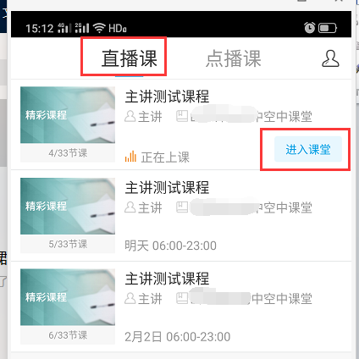

# 三、基本功能

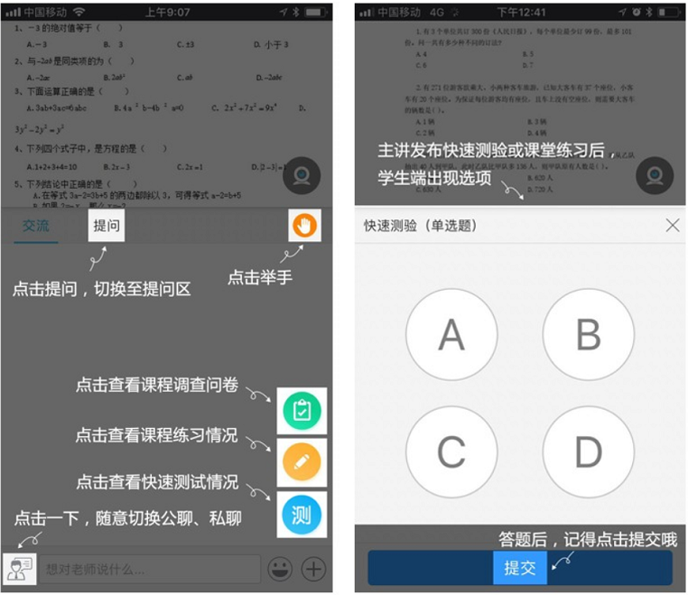

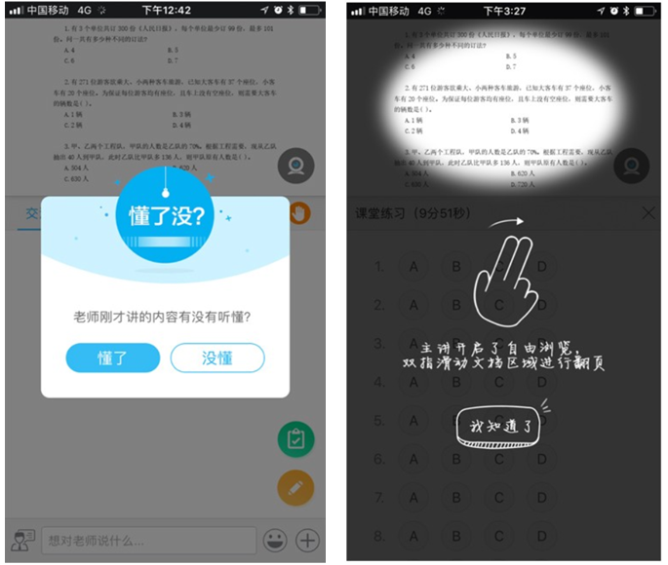

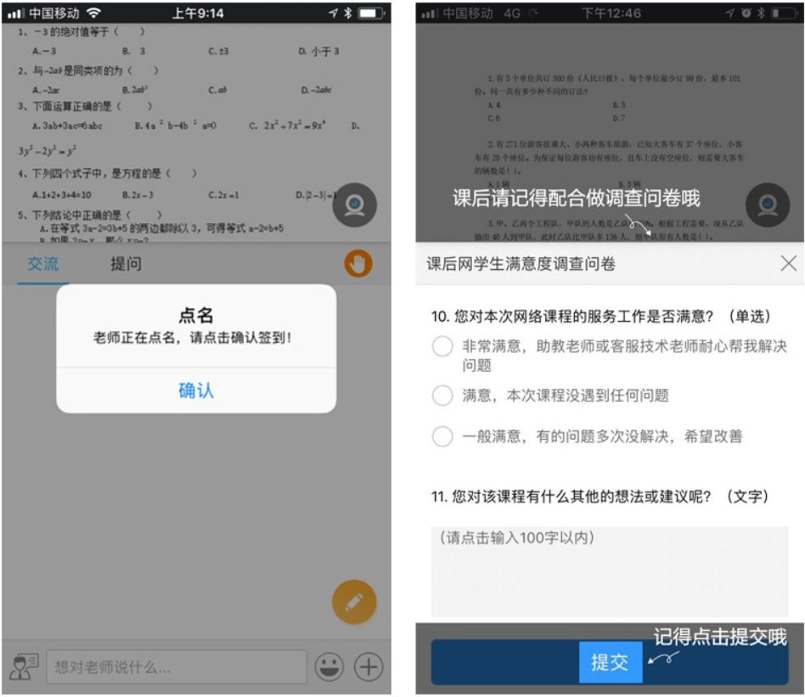

**备注：**建议听课时佩戴耳机。